**Пресс-релиз**

**Малый бизнес! Стань резидентом бизнес-инкубатора.**

**Конкурс открыт. Создаем условия для роста.**

Новгородский фонд поддержки малого предпринимательства (НФПМП) сообщает об открытие бизнес-инкубатора в центре поддержки малого предпринимательства по адресу: Великий Новгород, ул. Кочетова 30.

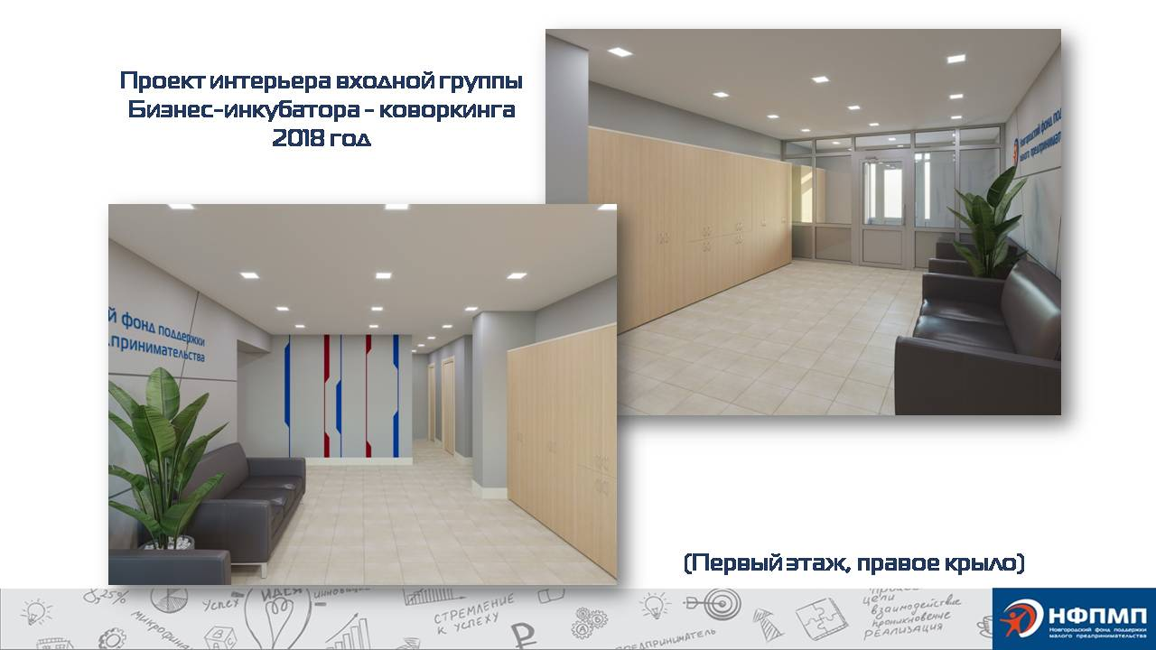

Бизнес-инкубаторы (БИ) - организации, созданные для поддержки предпринимателей на ранней стадии их деятельности путем предоставления в аренду помещений и оказания консультационных, бухгалтерских и юридических услуг.

Бизнес-инкубатор облегчает начальный этап функционирования новых [малых предприятий](http://oldsmb.economy.gov.ru/glossary/t217/), предоставляет помещения и оборудование на основе совместного пользования, обеспечивает доступ к большому набору услуг, методикам и комплексу программ деловой поддержки.

Бизнес-инкубатор оказывает помощь в совершенствовании управления малыми предприятиями, организации финансирования, реализации специализированных программ обучения персонала современным методам управления, в создании пространства информационного обмена, где субъекты малого предпринимательства могут делиться опытом и совместно решать накопившиеся проблемы и др.

Нахождение субъектов малого и среднего предпринимательства в бизнес-инкубаторе рассчитано на 2 - 3 года жизни малого предприятия, чтобы обеспечить его становление для дальнейшей самостоятельной деятельности.

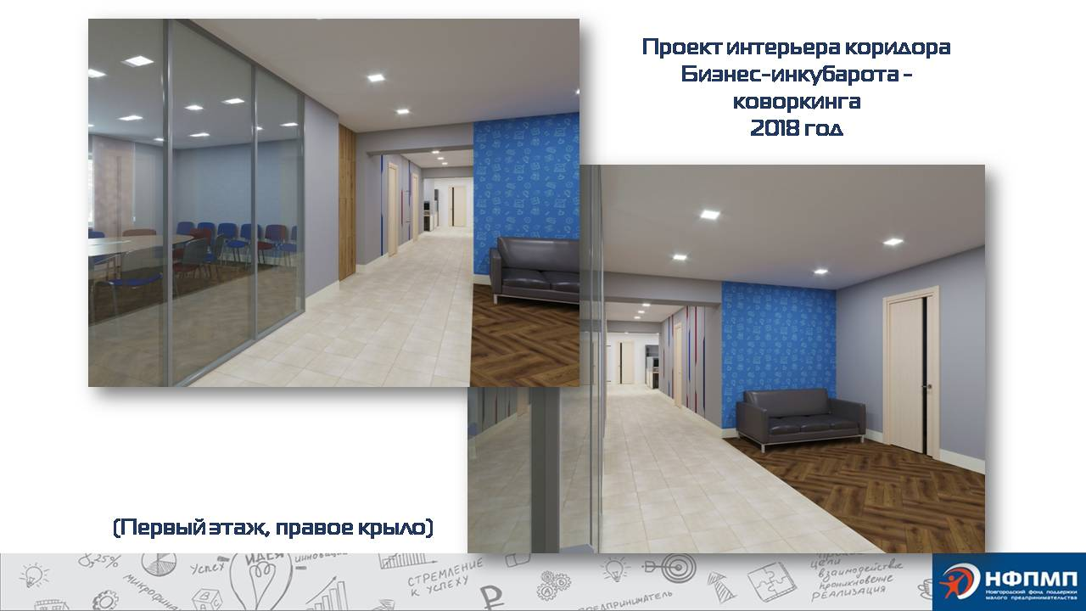

Общая площадь бизнес-инкубатора составляет 384 квадратных метра. Он включает 6 офисов для субъектов малого предпринимательства, оборудованных современной мебелью и офисной техникой в том числе: 2 офиса по 13 квадратных метров, 2 офиса по 18 квадратных метра, 1 офис 36 квадратных метров, 1 офис 37 квадратных метров. Кроме этого, бизнес-инкубатор включает коворкинг на 12 рабочих мест и офис для переговоров и мастер-классов (семинаров) площадью 26 квадратных метров.

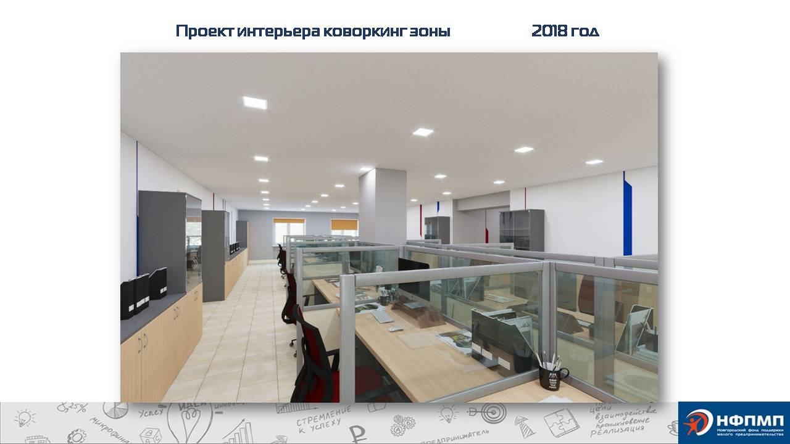Не резиденты бизнес-инкубатора индивидуальные предприниматели, малые предприятия Великого Новгорода, Новгородской области могут воспользоваться услугами коворкинга на условиях почасовой оплаты. Стоимость часа аренды рабочего места коворкинга составляет 48 руб.

Резидент бизнес-инкубатора получает:

1. Офисные помещения на льготных условиях. Тариф аренды 1 квадратного метра составляет 180 руб. за метр квадратный в месяц.
2. Телекоммуникационные услуги.
3. Бесплатные семинары, тренинги.
4. Консультации по вопросам ведения бизнеса.
5. Бухгалтерские и юридические услуги.
6. Помощь в поиске кредитов или инвесторов.
7. Помощь участникам конкурсов на гранты.

Прием в бизнес-инкубатор производится на конкурсной основе. Отбор осуществляет Правление НФПМП. Заявления принимаются в течении февраля марта текущего года.

К участию в конкурсном отборе резидентов Бизнес-инкубатора допускаются малые предприятия - [юридические лица](http://oldsmb.economy.gov.ru/glossary/t359/) и [индивидуальные предприниматели](http://oldsmb.economy.gov.ru/glossary/t775/), зарегистрированные на территории Новгородской области и осуществляющие свою деятельность на дату подачи заявки не более трех лет.

Заявитель предоставляет на конкурс:

1. Заявление установленной формы.
2. Свидетельство о регистрации предпринимательской деятельности (копия);
3. -Выписка из реестра ЕГРИП или ЕГРЮЛ (копия);
4. - справки НИ ФНС и ФСС об отсутствии задолженности по налогам и сборам.

В бизнес-инкубаторе не допускается размещение субъектов малого предпринимательства согласно постановлению Правительства Новгородской области от 10.10.2018 № 480, осуществляющих следующие виды деятельности:

- финансовые, страховые услуги;

- розничная или оптовая торговля (кроме реализации товаров и услуг через Интернет);

- строительство, включая ремонтно-строительные работы;

- услуги адвокатов, нотариат;

- ломбарды;

- бытовые услуги;

- услуги по ремонту, техническому обслуживанию и мойке автотранспортных средств;

- распространение наружной рекламы с использованием рекламных конструкций, размещение рекламы на транспортных средствах;

- оказание автотранспортных услуг по перевозке пассажиров и грузов;

- медицинские и ветеринарные услуги;

- общественное питание (кроме столовых для работников бизнес-инкубатора и компаний, размещенных в нем);

- операции с недвижимостью, включая оказание посреднических услуг;

- производство подакцизных товаров, за исключением изготовления ювелирных изделий;

- добыча и реализация полезных ископаемых;

- игорный бизнес.

По всем вопросам обращайтесь по моб. телефону 911-603-60-52 или (8162) 67-02-84

Желаем успехов.

НФПМП, 173021, Великий Новгород, ул. Кочетова, 30. Тел/факс (8162) 67-02-84

www.ncpp.ru